起點 | 臺北車站罰100 | 臺北市  100 | 新北市  800 | 桃園市  600
火鍋  50000 | 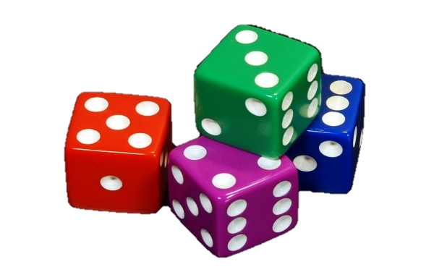  美食大富翁 |  |  | 新竹縣  500
便當  300 |  |  |  | 苗栗縣  300
臺東縣  1000 |  |  |  | 給50000
保時捷  400 |  |  |  | 臺中市  800
高雄市  800 |  |  |  | 南投縣  1000
罰1900 | 臺南市  600 | 嘉義縣  400 | 雲林縣  300 | 彰化縣  400

